# 问题修正

（1）对于全局类型单个变量，访问出错。



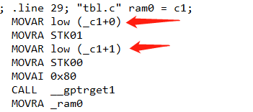

修改gen.c （mc30/mc32/mc35）

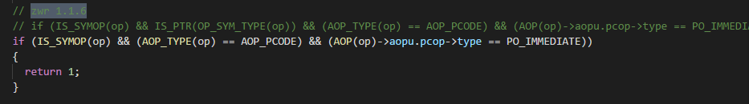

修改后的结果

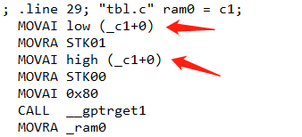

（2）义隆模式mc35无法支持全局const，原因是没有直接操作PCH的方式，现有编译器架构难以支持。

处理方式：遇到此类用法即报错，退出

